太阳能路灯安装手册
- 选址
1.根据路身和灯具光源位置，选择灯具光源朝向，满足路面最大照射面积
2.太阳能路灯必须安装在光照充足且太阳能板迎光面上全天没有遮挡阴影。
3.太阳能灯具要尽量避免靠近热源，以免影响灯具寿命。
4.环境使用温度：-20至55摄氏度。以比较冷的环境下，应适当加大蓄电池容量。
5.太阳能板上方不应有直射光源。以免使灯具控制系统误识别而导致误操作。
6.太阳能路灯安装位置下方不能有其他设施（如电缆、管道等），上方不能有高压线，
架空线等。
7.安装地点必须排水顺畅，如果距离安装地点10米内有河流或水坑等低洼积水点，则
地基最少必须高于积水点最高水位，
二、地基

1.地基坑开挖：
依据施工图纸要求在布点位置进行基坑开挖工作，并依据图纸把握好基坑距路边缘的距离、基坑的宽度、深度，基坑不能过宽、过浅，也不能过窄过深。在地下无管线等设施时可以采用机械开挖基坑，如地下有不确定的管线等设施时，必须采用人工开挖的方式。
注意事项： 勘察情况，如果地表1米2皆是松软土质，那么开挖深度应加 深;在立灯具的位置开挖符合图纸标准的坑，进行预埋件的定位浇注。预埋件放置在方坑正中，PVC穿管线放置在预埋件正中间，另一端放置在蓄电池储存处。注意保持预埋件、地基与原地面在同一水平面上（或螺杆顶端与原地面在同一水平面上，根据场地需要而定），有一边要与道路平行；这样方可保证灯杆树立后端正而不偏斜；然后以C20混凝土浇筑固定。
蓄电池填埋处不得有积水情况发生，地埋电池坑长度和宽度因地埋箱规格而异，深度因地域而异，保证在当地冻层下方
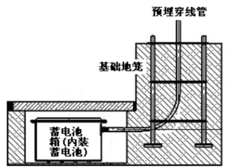)

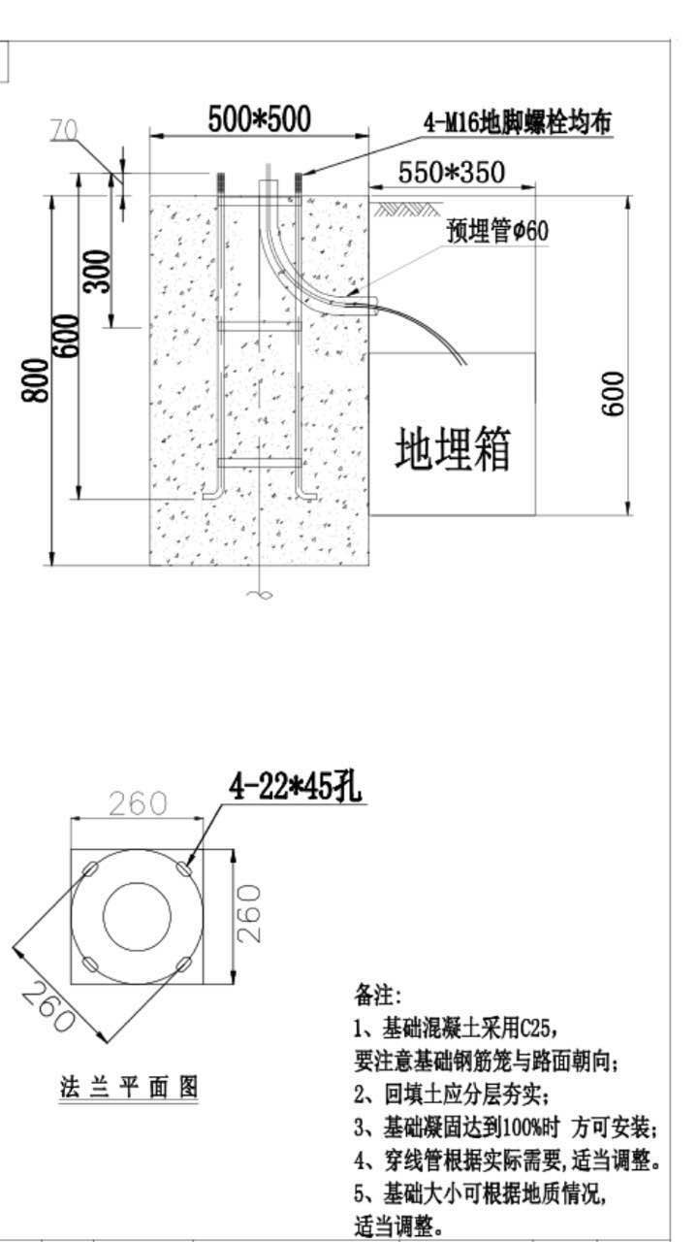

2.地基浇筑：
1、 混凝土粘稠度应适中，不能过稀，也不能过稠；
2、 基坑在浇筑前应做好准备工作，例如基坑的高度、有无杂物， 若基坑有管线应提前申报领导做好适当处理；
3、 施工预埋前螺杆上裹上胶布；防止浇灌水泥污染螺杆，妨碍上螺丝。
4、混凝土凝固过程中，要定时浇水养护，待混凝土完全凝固（3-5天），才能进行吊灯安装；
5.下预埋穿线管（保护管），应设专人及时对基础出线孔对准蓄电池出线孔，上端口应位于预埋件中部，且高于混凝土预埋件5厘米（以免进水），尽量避免预埋穿线管打弯，其内径不得小于所穿钢丝软管外径的1.5倍，若保护管有弯曲时，不得小于2倍，要尽量避免死弯。下端口要保持稍向下倾斜。管口必须采用东西堵住，避免在施工过程中泥沙等杂物灌入管内堵塞穿线管。
6.地基中，填埋地笼的上表面必须确保水平（采用水平仪进行测量），地笼的地脚必须与地基上表面垂直，采用角尺进行测量

三、安装
1.电池板安装
先将太阳电池板平整放好，以使太阳电池板支架能够平整地安放在上面。
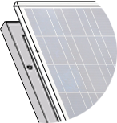
将太阳电池板用螺栓、螺母、垫片牢固地固定在支架上，当太阳电池竖放时接线盒应位于上方，当太阳电池横放时接线盒应向距离灯杆组件近的方向靠拢。
注意事项：操作过程种，避免太阳能板玻璃面磨损、刮花
2.电池板接线安装
取RVV线（长度为灯杆长度+1m）将棕色线连接至太阳板的正极，
蓝色线连接到太阳板的负极，然后拧紧接线盒下方的防水密封螺帽，使
导线紧固在接线盒中。 两根线的连接完成后，一定要测量输出端是
否有电压。棕色线头为正极；蓝色线头为负极。晴好天气下组件的开
路电压应大于15－17伏（12伏系统）或34－36伏（24伏系统）。光
线弱时，电压低些。RVV线棕色线和蓝色线永不可碰到一起，以免引起短路
3.安装挑臂
用类似木箱之类的垫子垫高灯杆。木箱用以方便安装灯杆并且保护光伏板和路灯。

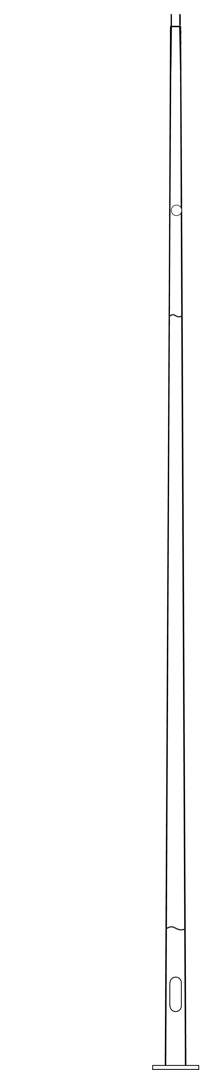
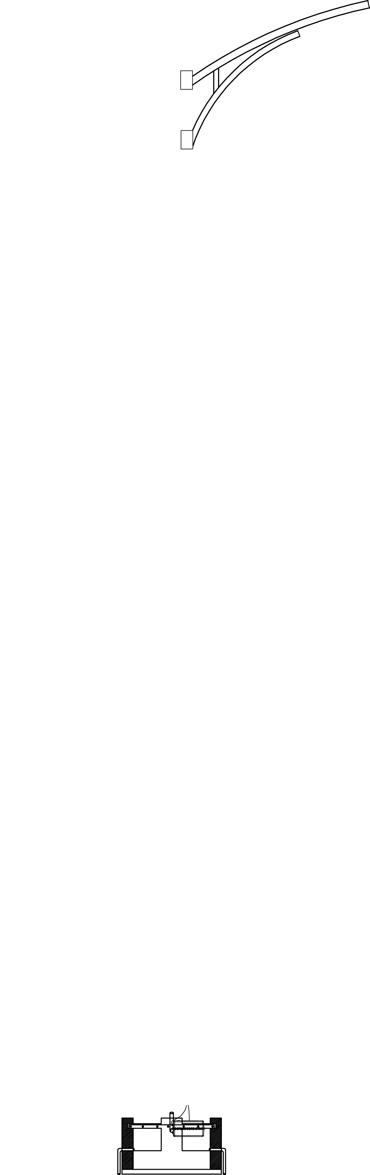
对齐悬臂与灯杆的出线孔位后拧紧螺栓。

4.安装LED灯头
用铁丝牵引，将灯的线缆从悬臂穿入灯杆，并从检修舱穿出。
灯具安装到灯杆悬臂上，先预紧螺栓，确保灯具不偏，再拧紧螺栓。

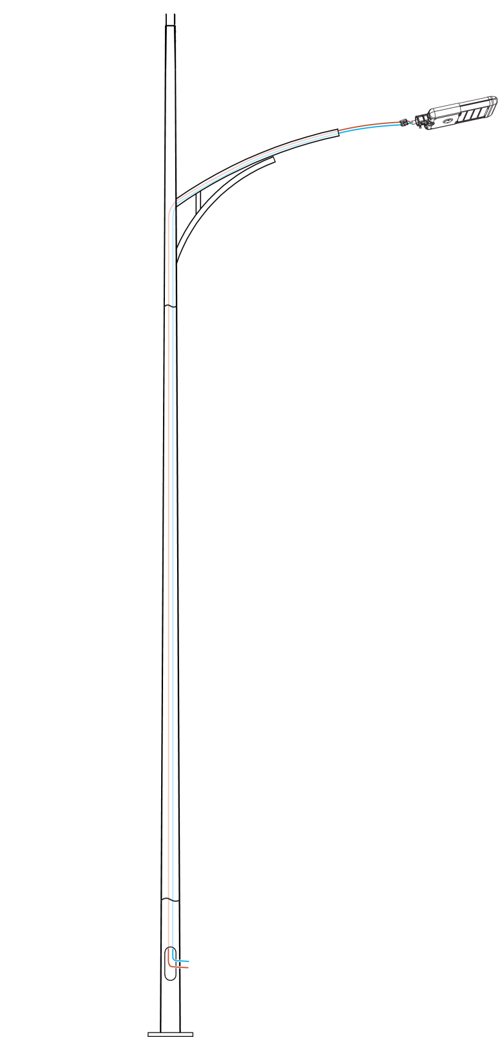
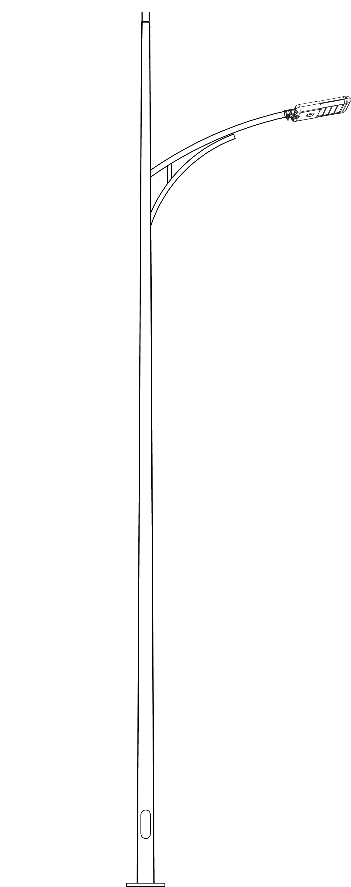
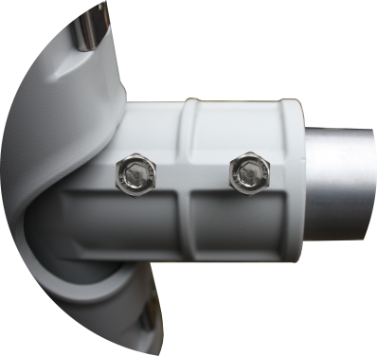
检修舱

注意事项：
光源安装前要检测是否正常，以免将可能在运输中损坏的安装上而造成之后不必要的麻烦。
借用预穿好的穿线铁丝穿电线。穿线时，禁止用力拉拽，以免造成护套线划伤乃至断裂。
- 安装太阳能板支架
用钢丝绳牵引线缆穿入灯杆，并从检修舱穿出。穿线路径如下图示

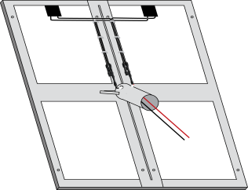

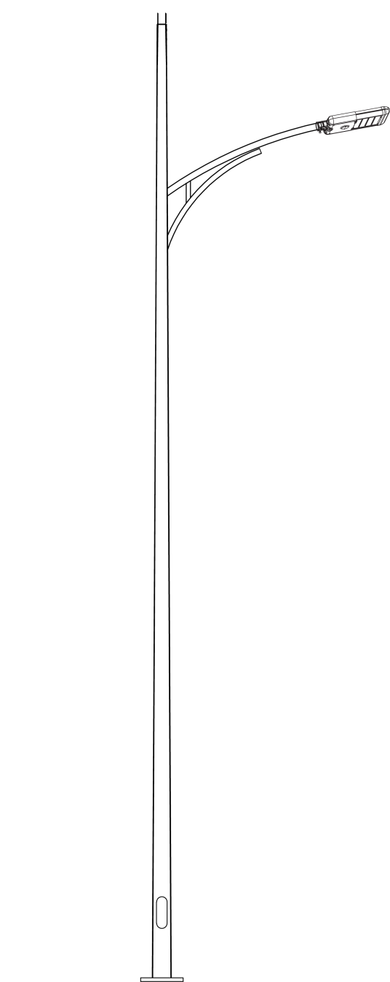

注意事项：长线裸露部分穿线过程中需要用绝缘胶布包裹住，防止光伏组件短路
借用预穿好的穿线铁丝穿电线。穿线时，禁止用力拉拽，以免造成护套线划伤乃至断裂。
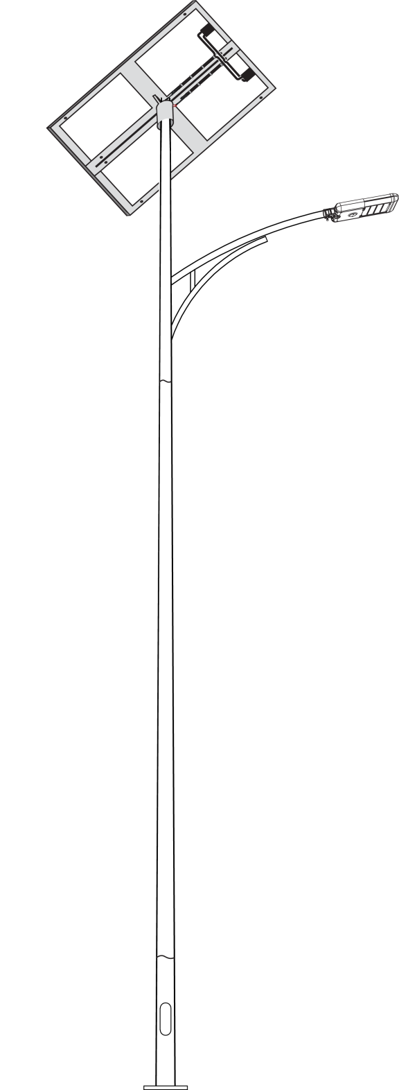
- 固定太阳能支架
将太阳能板支架套到灯杆上。

旋转支架调整角度时，确保灯要朝向正路面。太阳能板朝南偏西10°左右。
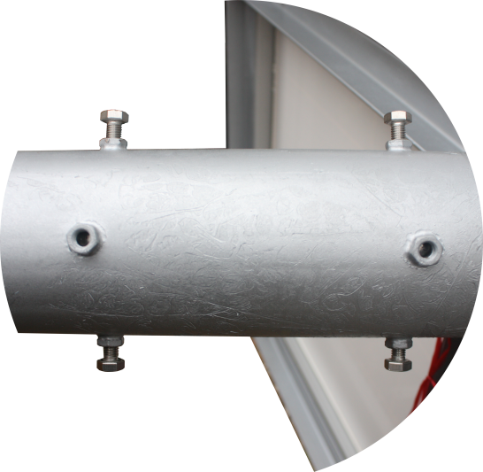
用螺栓将支架固定在灯杆上。

- 蓄电池的安装
将蓄电池放入地埋箱下盖内将蓄电池的电源线从地埋箱上盖穿线孔穿出，并在上下盖间放置防水垫，在将地埋箱上下盖扣紧，用螺丝固定死（若无螺丝孔用卡扣卡紧）。
将地埋箱放入电池坑内，取电池箱钢丝软管，长度视电池坑深浅而定，以从地埋箱出线口够到穿线管下口为宜。并将钢丝软管套在电池电源线上，并固定在电池箱出现口出，并将电池电源线从穿线管出过，从上口拉出，将钢丝软管和穿线管下口用防水胶带固定紧，以防进水。
注意事项：
蓄电池置于地埋盒时须轻拿轻放，防止砸坏地埋盒；
蓄电池输出线在任何情况下禁止短接，避免损坏蓄电池；
蓄电池的输出线与电杆内的控制器相连接时必须通过PVC穿线管
- 起吊灯杆
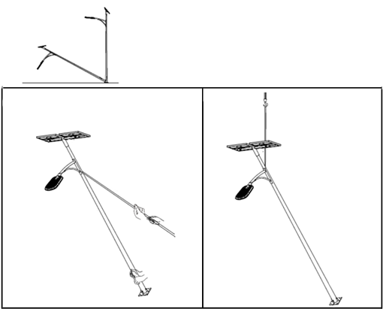
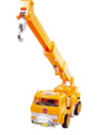
灯杆起吊前，检查各部位螺丝是否固定牢固，灯头安装是否端正，太阳能板方向是否正确,并连接控制器进行简单调试（详见控制器说明书）
人力
吊车
若地基面不平在地笼4个螺杆处先固定好螺母及加厚垫片并予以找平；用于支撑灯杆。
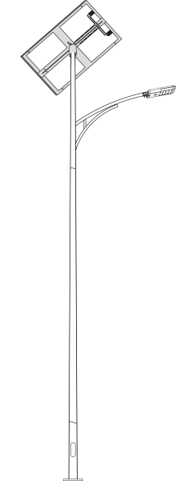
用人力或者吊车起吊灯杆。

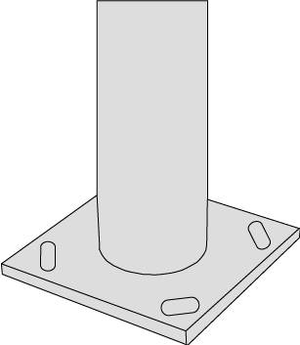


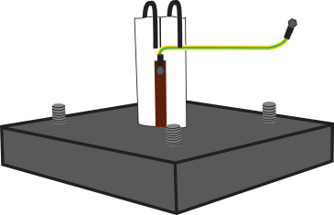

9.连接控制器
摘掉舱门，捋顺灯杆内的护套线并察看在安装过程中是否损坏护套线，如若损坏， 则采取相应的补救措施，必要时重新穿线，安装灯具
- 将LED的正极、太阳能板正极、蓄电池的正极接到控制器最左边的红线上（共用正极）
- 然后将LED的负极接在控制器的白线上
- 再将蓄电池的负极接到黑线上，等待15秒后，控制器放电灯亮起，光源亮起
- 最后将太阳能的负极接到蓝线上，灯带15秒后，光源关闭，控制器进入充电状态；整个接线结束，请用防水胶带将接线头包好，以免进水。
连接太阳电池组件及光源的护套线必须留有足够余量；连接控制器的电源线需向下弯曲一些， 防止水顺电线流入接线端子上。
将控制器和线完全放入舱内，安装好舱门，用内六角锁紧。
（控制器型号有所不同，具体接线事项，请看控制器正面示意图）

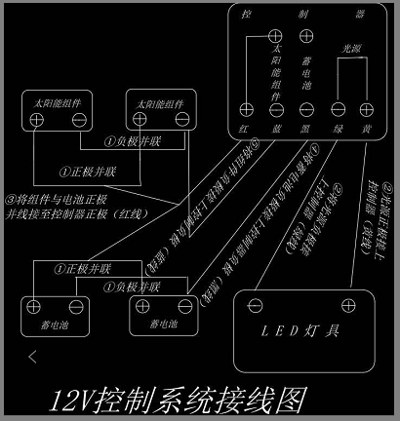

注意事项：1、电池板不能有阴影遮挡
2、电池板朝向为南

